01.11.2014 UA1CEG/p в тесте «Ukrainian DX Contest».
(Home made «Приятель-7», QRP/p, 3 watts, dipole, in the Forest)

День полностью посвящён радиолюбительству. «Жизненные реалии» внесли существенные коррективы, попаять не получилось, а было что попаять…
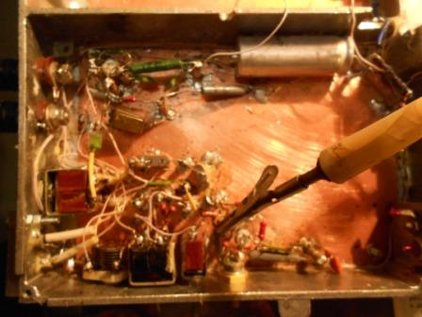

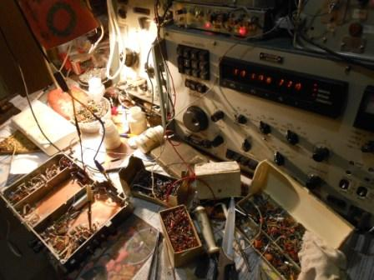

Во время прогулки обнаруживаю, что кого-то занесло на мою радио- позицию и…
диполь 40 метрового диапазона валяется на земле, один шест сломан, одна оттяжка, которой диполь подтягивался к дереву оборвана. В общем-то более серьёзных повреждений, слава Богу, нет.
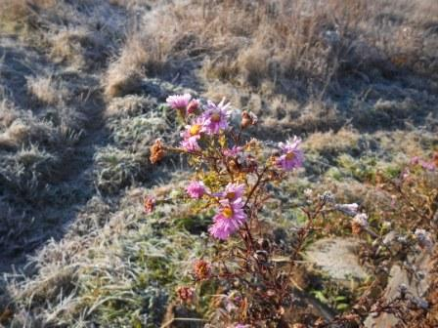

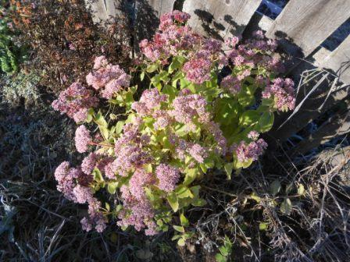

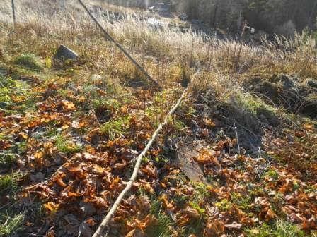

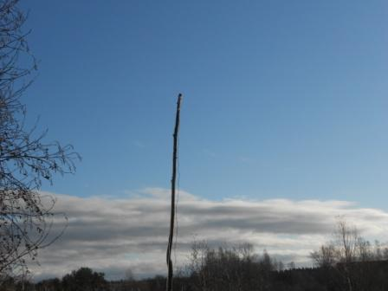

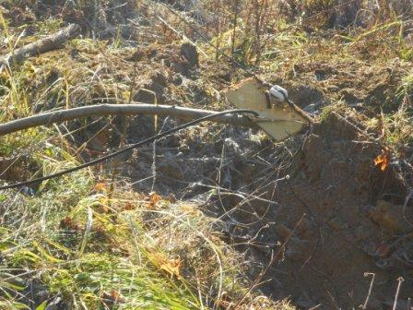

Скажем так, мелкая неприятность!
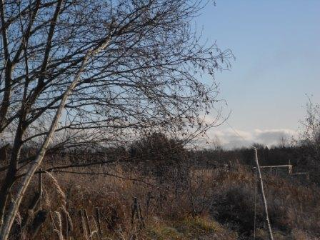
Крайний шест, судя по следам сломать у «доброжелателей» не получилось, там мне предстоит приложить немного усилий.
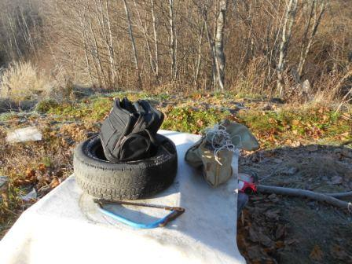
Погода, кстати, прекрасная- лёгкий морозец, замечательно!

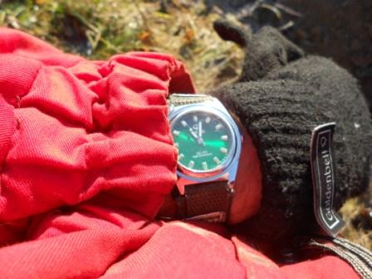
Приступаю. Из моего опыта, на вид пустяковая работа может потребовать массы усилий и времени!
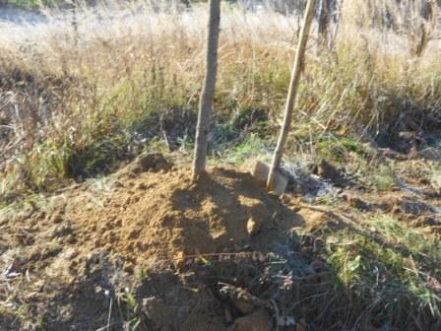
Притаскиваю новый шест, опушка леса и с этим вопросом никаких проблем, пока всё идёт быстро.
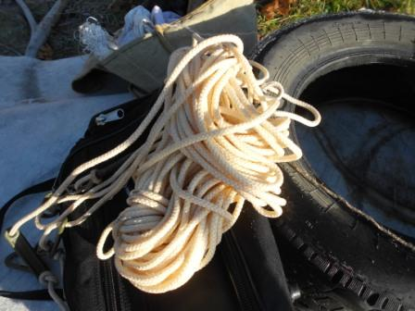
Для перекидывания шнура через дерево использую прекрасные капроновые оттяжки. Применять их не собираюсь, утащат. Они удобны тем, что не обкручиваются вокруг сучьев.
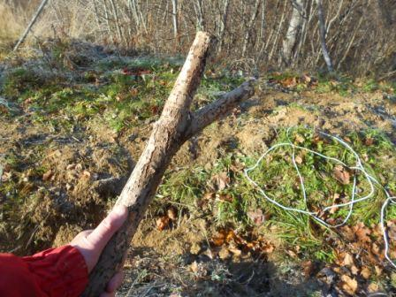
Такте «устройство» для таких целей ещё никогда не подводило, никогда… до сегодняшнего дня.
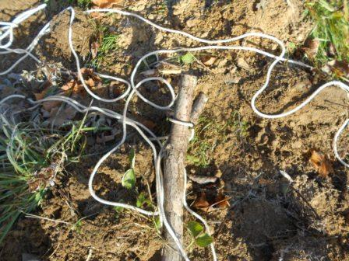
Всё готово! Только забрасывай.
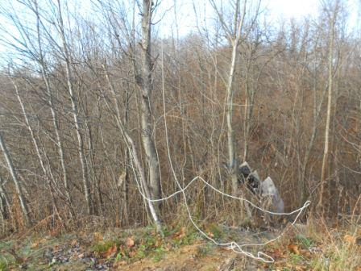
Забрасываю… «устройство» намертво застревает между сучьями, намертво никакими усилиями сдёрнуть не получается. Как говорил герой какого-то фильма: «Картина маслом!».
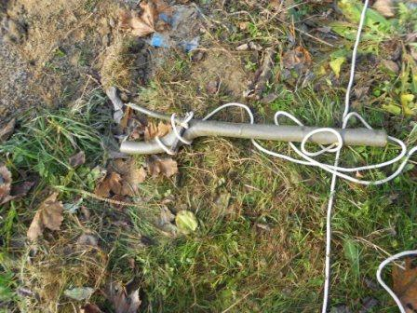

Изготавливаю второе приспособление и до-о-о-лго безуспешно пытаюсь достичь успеха!

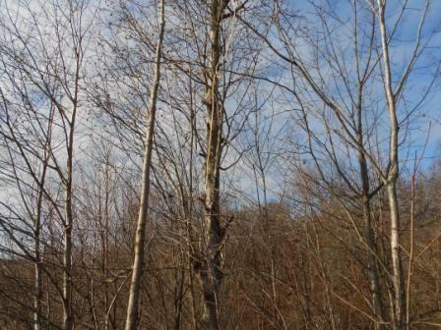
Наконец получилось… Обрезаю капроновый, шикарный шнур, что- бы не привлекал внимание, на сколько получается повыше от земли и начинаю завершать работу- прикапывать шесты, фиксировать оттяжки и т.п.
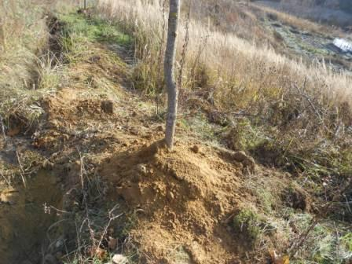

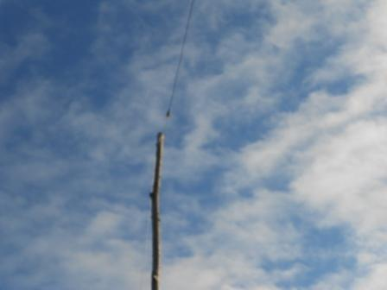

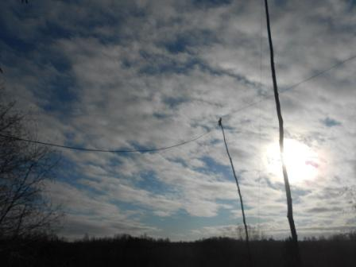

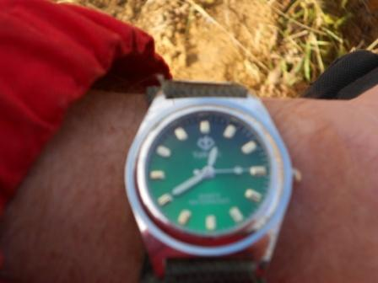
Завершил работу, почти 2 часа, однако…
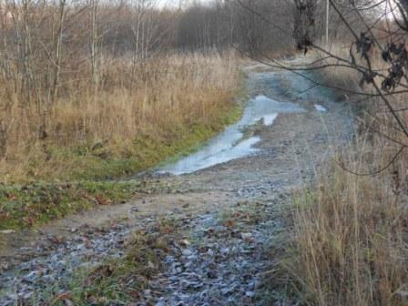

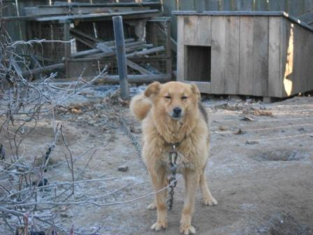

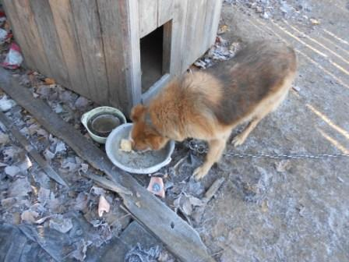

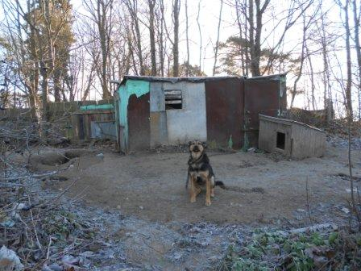
Угощаю собачек, они блаженствуют, их морозец устраивает полностью!

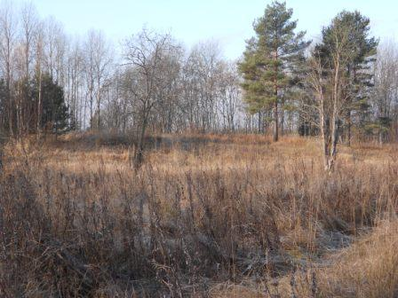

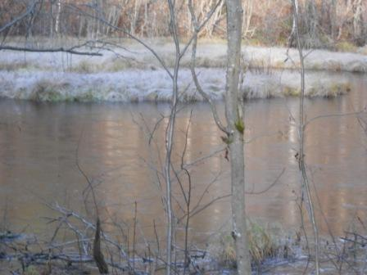

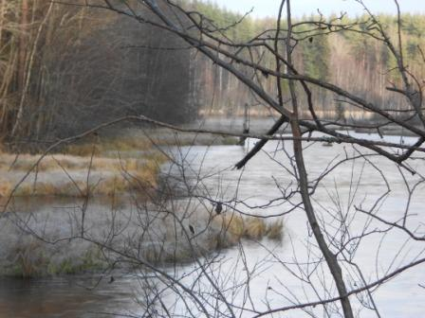

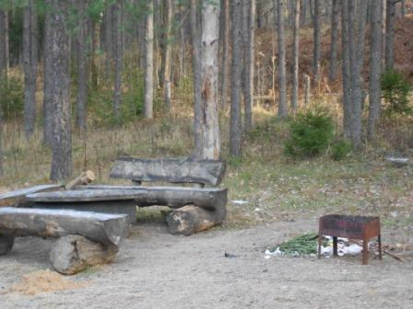
Народ ещё не подтянулся, излюбленное место свободно…

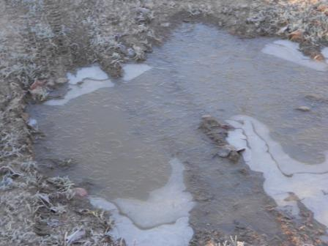

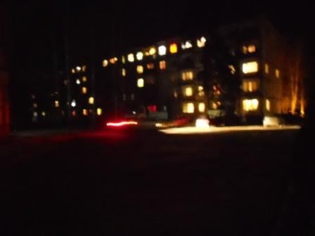
Поработать часок в тесте у меня появилась возможность только вечером!
Посмотрел на Р-399А, как там на 7 mHz? Сплошная какофония телеграфных сигналов, в полосе 1 кгц работают и проходя сразу 5- 6 станций. В смысле, как я считаю, идеально для вклинивания QRP/p 3 –мя ваттами.
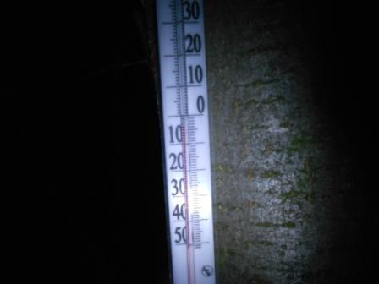

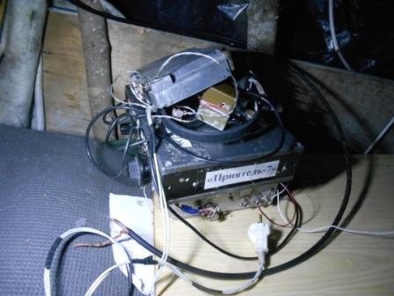
Бесцеремонно конечно, но аппаратура самодельная, проверенная.
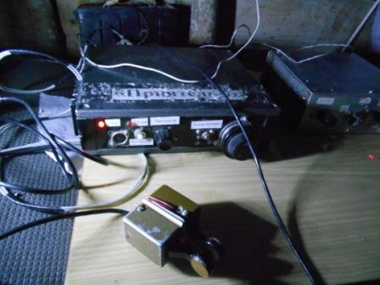
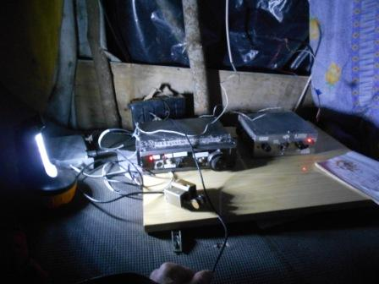
Некоторое время слушаю диапазон, это тоже весьма интересно.
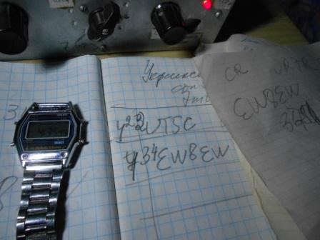
Существуют штампы в «узких QRP- кругах»: «Эти QRO- ишники», эти контестмены только киловатты могут принять, вот QRP….
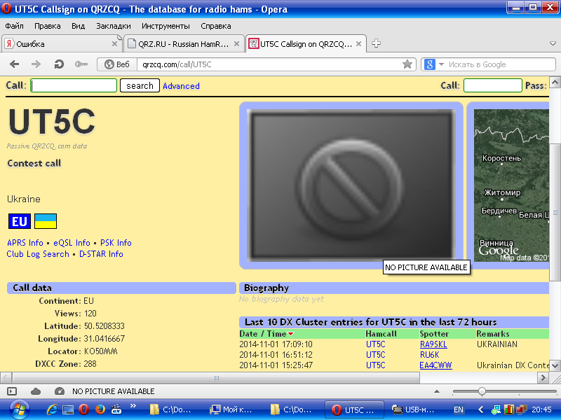
Обратите внимание- контест станция явно не QRP, а помех было… Оператор прекрасно принял. Честь и хвала его квалификации!
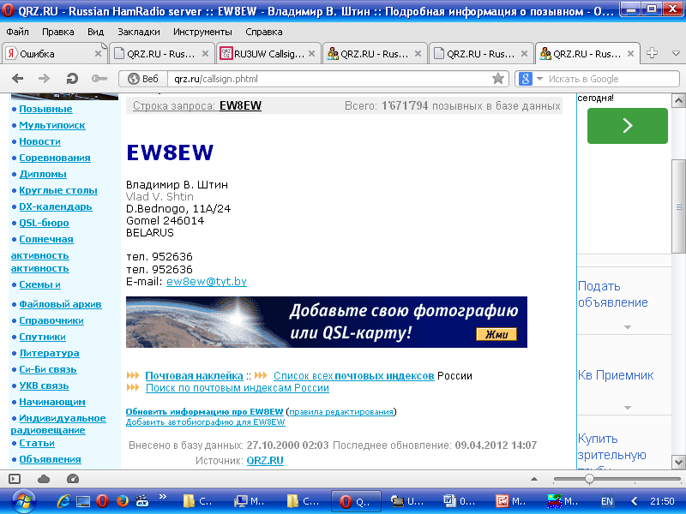
Владимир не просто принял мой слабый QRP/p сигнал, он, что называется выхватил «/p» на фоне просто несопоставимо более мощной станции!
Встреча с Павлом уже стала традиционной. Приятная встреча! Надо отметить, что Павел принимал меня слабо, а помехи были колоссальные, но поприветствовали друг друга, поздоровались.

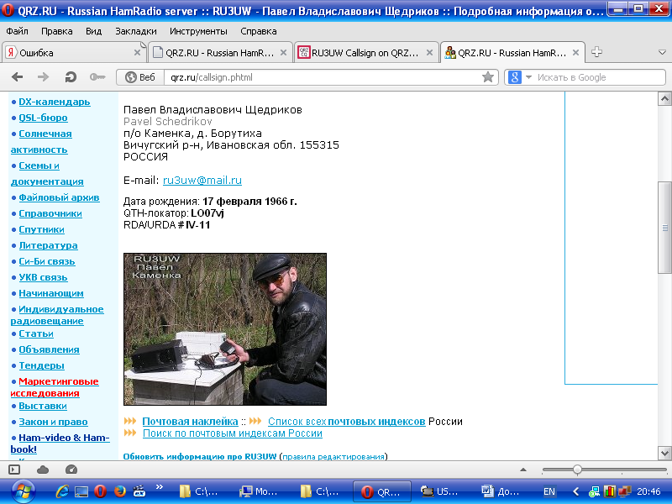

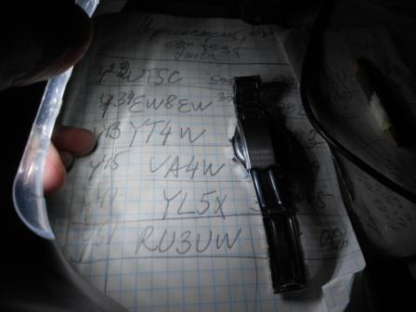

Итак, получилось провести 8 QSO с высококвалифицированными операторами:
1) UT5C;
2) EW8EW;
3) YT4W;
4) UA4W;
5) YL5X;
6) RU3UW;
7) OH3FM;
8) LY5T.
Всем большое спасибо!
Микро- экспедицию я оцениваю отлично.

До встречи в эфире!

73! UA1CEG Юрий Александров, д.Гарболово. Ленинградской области, Всеволожского района.

LO23, KP50FI.

Сайт: www.ua1ceg.webege.com
зеркало: www.ua1ceg2.wmsite.ru

